# Windows10下安装vpnclient手册

1. 安装

由于vpnclient-winx64-msi-5.0.07.0440-k9软件思科已不再更新，WIN10下又无法直接安装，需要先安装一些补丁软件：

1. 必须先安装win10的补丁winfix.exe



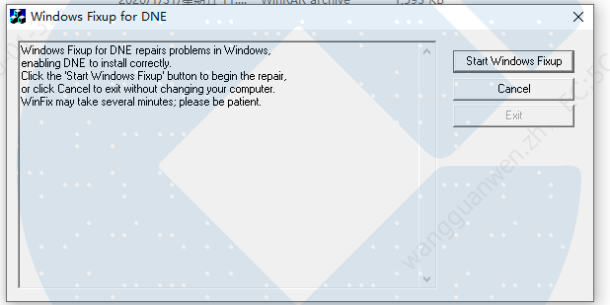

点Start windows fixup，左边提示成功后可以直接退出

1. 再安装dneupdate64.msi



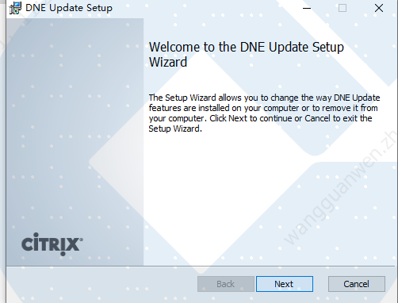

一路默认选择，next安装到最后finish即可。

3、上面步骤安装完成及设置好后，最好先重启电脑。

4、再解压下面的vpnclient-winx64-msi-5.0.07.0440-k9.exe文件出来后，不要用vpnclient_setup.exe来安装，**要点击vpnclient_setup.msi来安装**，后续的安装过程和配置软件同Win7安装流程，请同时参考下面手册：



* 1. 双击下面文件修改注册表



如果提示office已阻止对该文件的访问，可以参考如下打开<http://iknow.lenovo.com.cn/detail/dc_184599.html>

* 1. 以上全部操作完后，依然有以下提示442或者412等错误

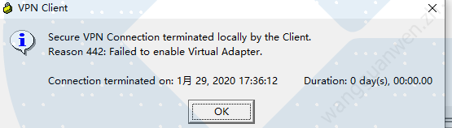

请参考检查以下解决方法来处理，看是否解决：

第一类 解决方法：“开始”-->“运行” --> “services.msc” -->停止 “Internet Connection Sharing (ICS)”服务。

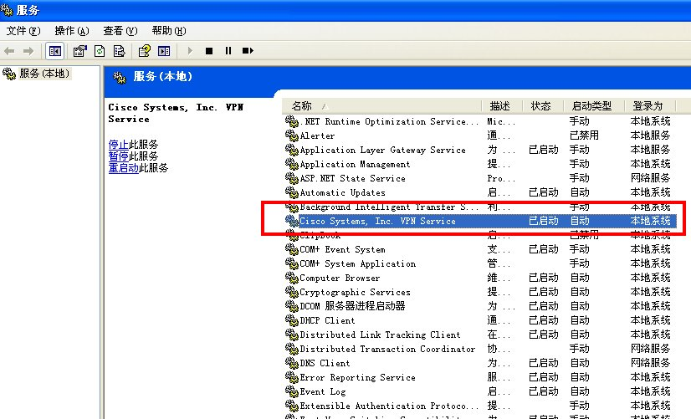

第二类

解决办法：启用**VPN**虚拟网卡，**win**+R 快捷键运行services.msc，启用Cisco的**VPN**服务。



第三类：要去掉网卡属性里的共享里的*Internet连接共享*的勾勾，如下所示：

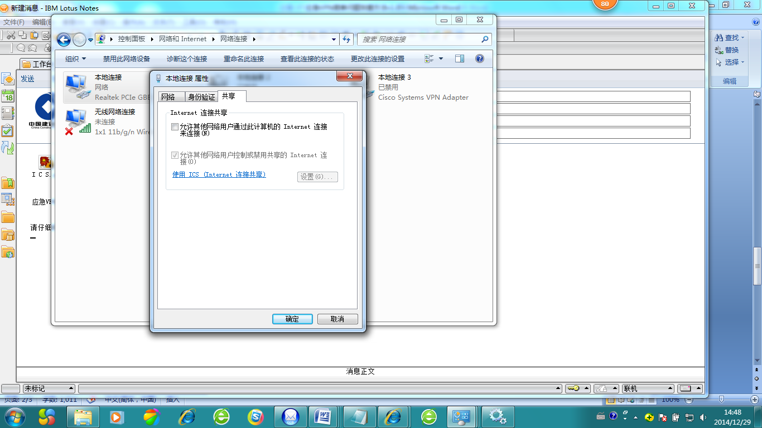

最好同时也禁用一下其它不用的vmware的虚拟网卡，可能会有冲突。

第四类

**Win键**+R运行regedit.exe

打开注册表后，按以下一级一级找

HKEY_LOCAL_MACHINE\SYSTEM\CurrentControlSet\Services\CVirtA；

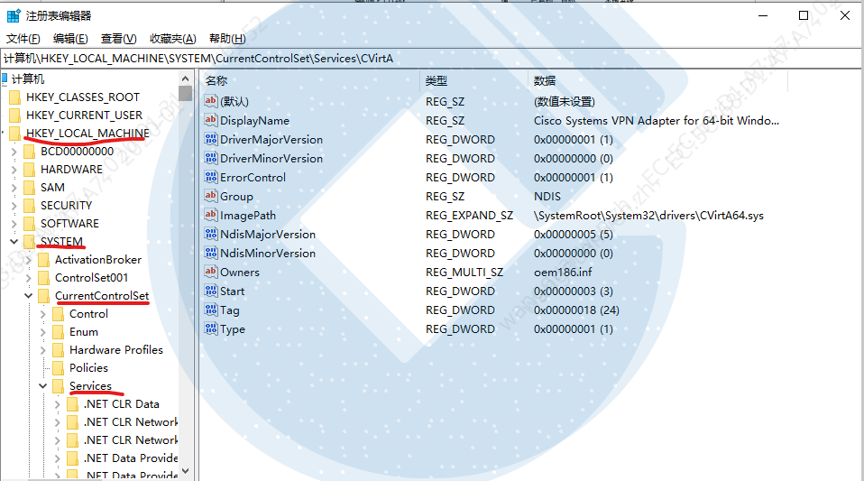

找到参数DisplayName；

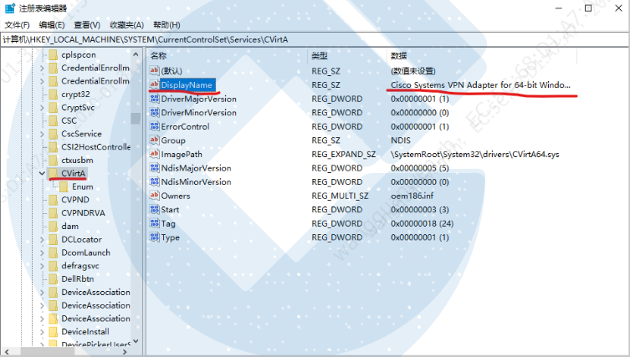

x64系统：将值 "@oem16.inf,%CVirtA_Desc%;Cisco Systems **VPN** Adapter for 64-bit Windows”更改为"Cisco Systems **VPN** Adapter for 64-bit Windows”

也就是双击DisplayName 弹出的框，

把@oem186.inf,%CVirtA_Desc%;Cisco Systems VPN Adapter for 64-bit Windows分号及分号前的数删除即可，改成

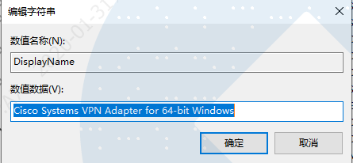

如果还不行，建议卸载之前安装过的所有vpn client，重启，再重新安装。